**嵌入式程式設計**

1071電機系

期中考報告

**點到直線最小垂直距離和**

**與Linear Regression方法之程式設計**

電機三B

王靖嫻

B1055157

蕭培墉老師

目錄

1. 題目解析
2. 解題原理與數學
3. 演算法與流程圖
4. 其他設計文件
5. 心得與討論
6. 原始程式列印
7. 心得與討論
8. 原始程式列印

* Headerfile.h

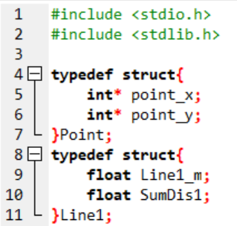 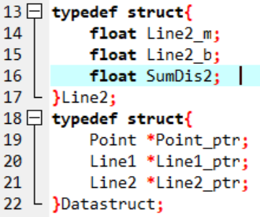

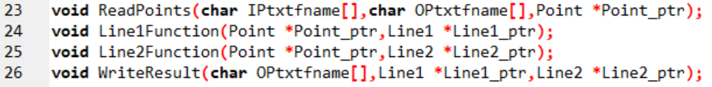

* main.c

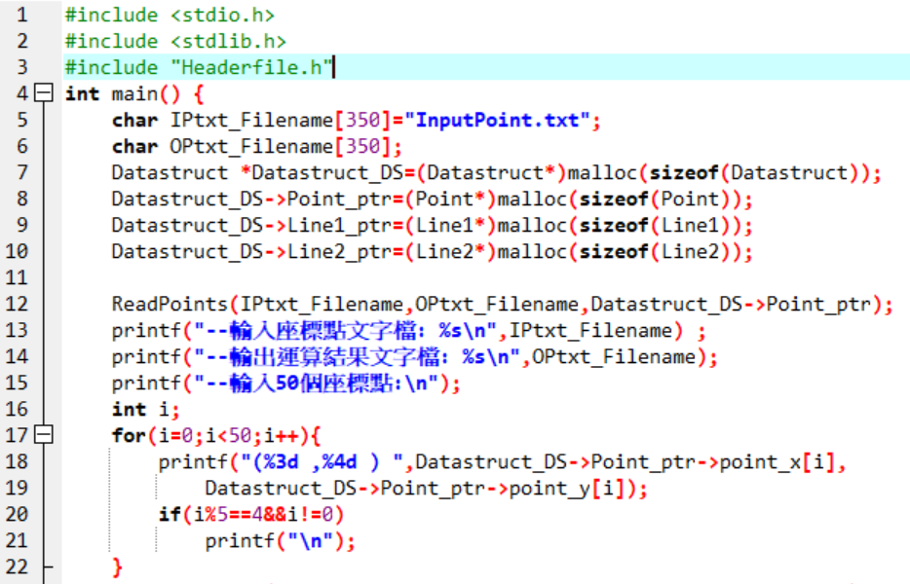

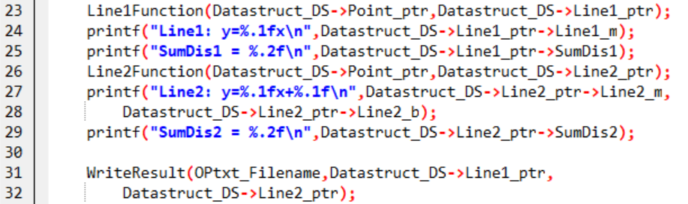

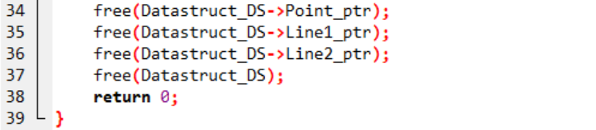

* ReadPoints.c

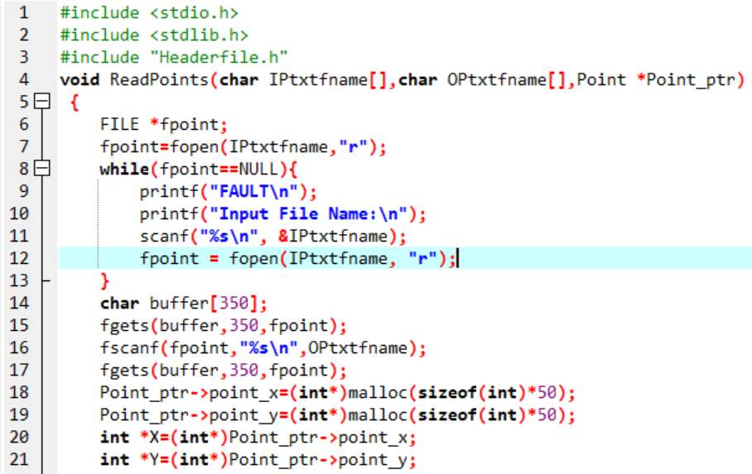

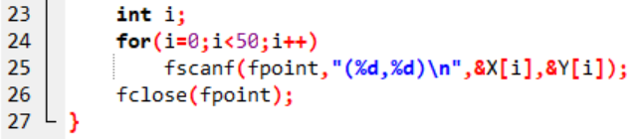

* Line1Function.c

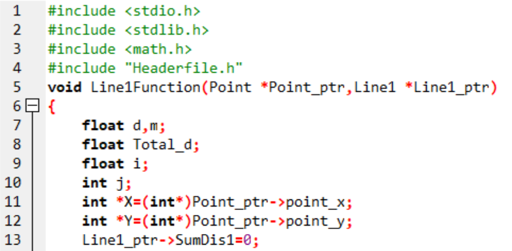

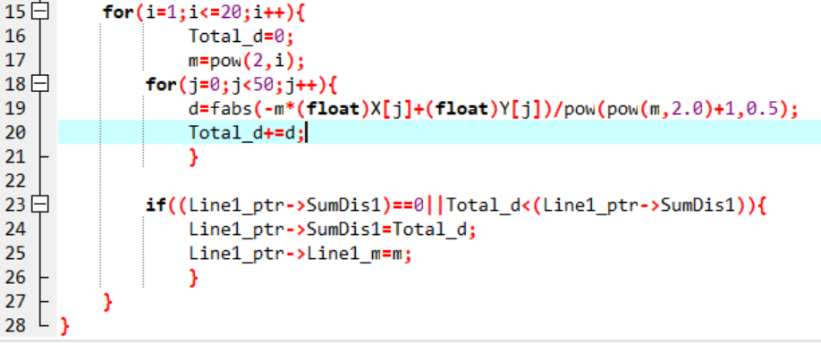

* Line2Function.c

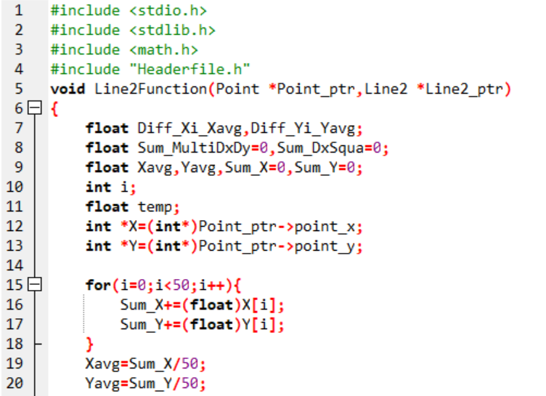

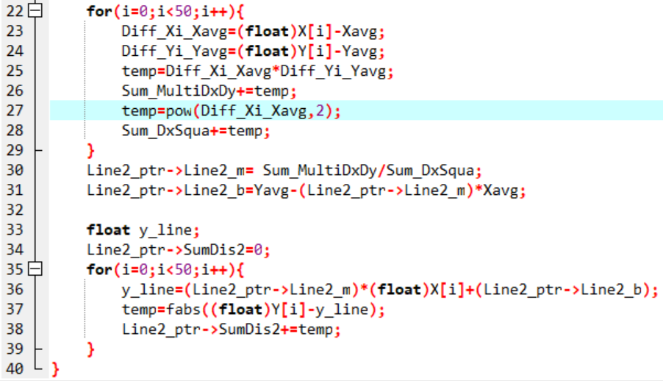

* WriteResult.c

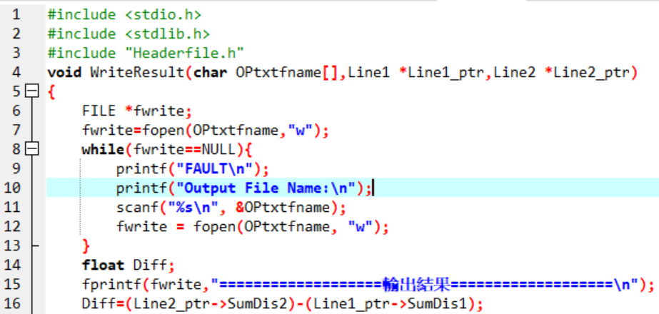

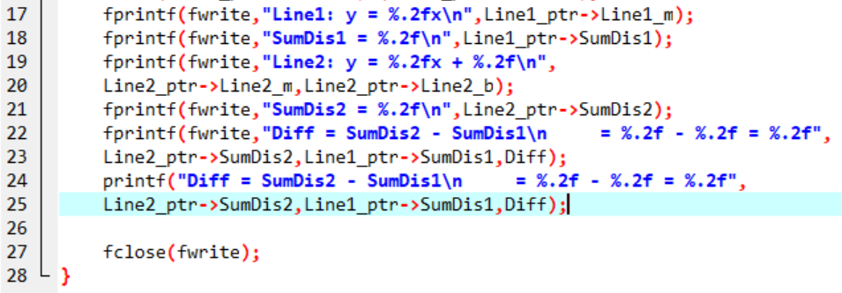

* 輸入文字檔InputPoint.txt

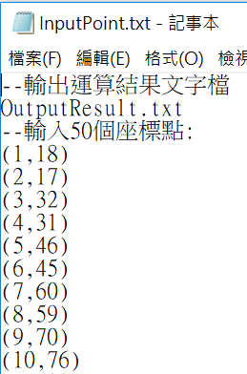 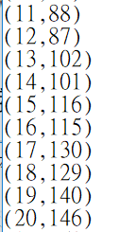 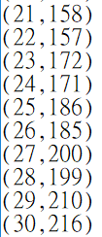 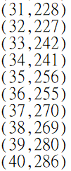 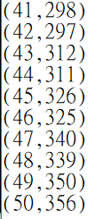

* 執行結果

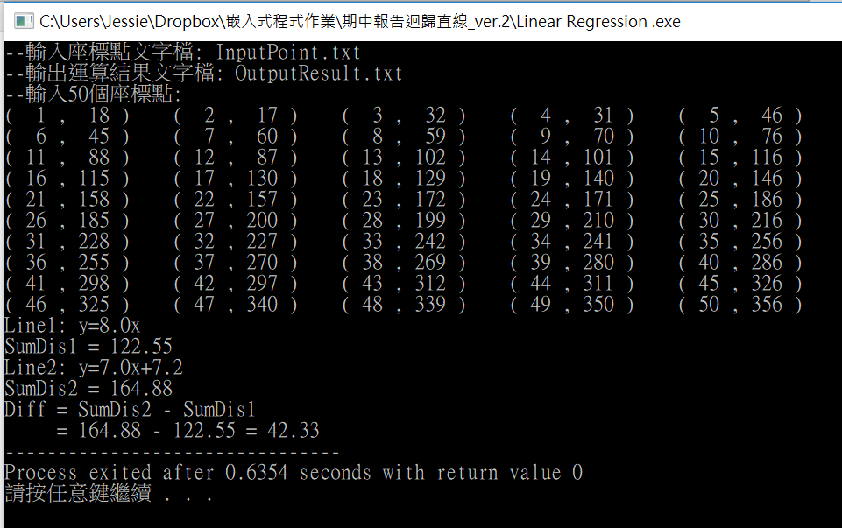

* 輸出文字檔OutputResult.txt

